09/23-02

Zusammenspiel aus Gebäude-
und Maschinenkonstruktion

Zweigeschossiger Neubau
eines BSP-Werks für van Roje

Vom Sägewerk zum Brettsperrholz-Produzenten: Diesen Weg geht van Roje. Hierzu investiert das Unternehmen aus Oberhonnefeld-Gierend (Rheinland-Pfalz) in ein neues Werk, in dem selbsttragende Wand- und Deckenelemente aus Massivholz hergestellt werden. Die Produktion ist dabei auf Ressourceneffizienz ausgerichtet. Besonders ist die Ausnutzung der vorhandenen Fläche. So verfügt die Halle über zwei Etagen, wobei ein Teil der bis zu 30 Tonnen schweren Maschinen sich in der oberen Etage befinden. Dies musste auch in der Statik des Gebäudes berücksichtigt werden und erforderte eine enge Zusammenarbeit zwischen allen Projektbeteiligten. Nach Entwürfen des Planungsbüros Dittich aus Neustadt an der Wied setzte Brüninghoff den Bau um.

Im beschaulichen Örtchen Oberhonnefeld-Gierend befindet sich der Sitz der Holzwerke van Roje. Im Westerwald gelegen, mit unmittelbarer Anbindung an die A3, gehört das Unternehmen zu den führenden Nadelholz-Sägewerken in Europa. Gegründet wurde es bereits 1929 – damals als kleiner Grubenholzbetrieb in Neuwied am Rhein. Heute arbeiten bei van Roje über 180 Mitarbeiterinnen und Mitarbeiter. Im Jahr 2022 vollzog das Unternehmen einen wichtigen strategischen Schritt, um die Tätigkeit zukunftsträchtig auszurichten. Diese wurde um die Fertigung von Holzbauelementen für den Hausbau erweitert. Hierzu investierten die Holzwerke in ein hochmodernes Brettsperrholz-Werk, das auf einen ressourceneffizienten Produktionsprozess ausgerichtet ist. Dabei handelt es sich um einen Bau, der deutschlandweit beispielhaft für die effiziente Flächennutzung im Industrie- und Gewerbebau ist.

Das nach Entwürfen des Planungsbüros Dittrich aus Neustadt an der Wied errichtete Objekt umfasst eine Halle, die mit einem dreigeschossigen Sozialtrakt in Brettsperrholzbauweise mit Erdgeschoss in massiver Bauweise kombiniert wird. Die dreischiffige Halle wird zweigeschossig ausgeführt. Mit einem Tragwerkskonzept aus Stahlbetonstützen, Deckenplatten mit Stegen und Holzleimbinder werden den hohen statischen Lasten im Obergeschoss Rechnung getragen. Der zentrale Firmenwerkstoff findet bei dem Neubau in Form einer äußeren Holzverschalung Verwendung – und stellt den Bezug zum Tätigkeitsfeld des Unternehmens her.

Zwei Produktionszyklen
Die erste Ebene der Halle erstreckt sich über rund 7.500 Quadratmeter. Das Obergeschoss bemisst sich auf 6.500 Quadratmeter. Der erste Produktionszyklus im Erdgeschoss umfasst zunächst das Vorsortieren des Rohmaterials sowie das Bestücken der Verleimungspressen. Die fertig verleimten Brettsperrholz-Wände werden dann in das Obergeschoss transportiert. Dies geschieht mit einem Scherenhubtisch. Er misst rund 16,10 mal 3,5 Meter. Hier erfolgt der zweite Produktionszyklus – bestehend aus Feinzuschnitt der Wände sowie Fräsen der notwendigen Installationsaussparungen. Auch weitere Tür- und Fensterausschnitte werden hier hergestellt.

Ressourceneffiziente Ausrichtung
Besonderes Augenmerk wird dabei auf eine effiziente Nutzung des eingesetzten Materials gesetzt. So wird vermeintlicher Holzabfall – wie beispielsweise die Ausschnitte für Türen und Fenster – erneut in den Produktionskreislauf eingegliedert. Eine spezielle Maschine arbeitet diese Reststücke so auf, dass sie als Brettsperrholz wieder in den Wandelementen verbaut werden können. Bei einer geplanten Jahresproduktion von 75.000 Kubikmetern Brettsperrholz werden so etwa 10.499 Kubikmeter an neuem Holzmaterial eingespart. Über alle Produktionsschritte hinweg liegt der Fokus auf hoher Ressourceneffizienz. Dies umfasst auch die Verleimung der Wände und ein künstliches Verlängern des Rohmaterials mittels Keilzinkverfahren. Brettbreiten können variabel gestaltet werden, um so die Rohstoffgewinnung zu erhöhen. Auch wird das bei der Produktion anfallende Sägemehl zu Holzpellets verarbeitet.

Hohe Lasten
Insbesondere der zweite Produktionszyklus im Obergeschoss musste statisch berücksichtigt werden. Hier wird unter anderem eine Schleifmaschine mit rund 30 Tonnen Gewicht benötigt. Zudem werden hier die BSP-Elemente formatiert und auf der Unterseite fertig bearbeitet – mit einer Plattenbearbeitungsmaschine UFA. Sie ist ebenfalls rund 30 Tonnen schwer und auf Elemente mit einer maximalen Breite von 3,6 Metern und einer Länge von 16,5 Metern ausgelegt. Zwei weitere Plattenbearbeitungsmaschinen mit je rund 35 Tonnen dienen dem Sägen von Längs-, Schräg- und Gehrungsschnitten, Fräsen von Öffnungen und Bohren von Löchern. Zusätzlich zu berücksichtigen waren die Lasten der Fördertechnik – mit 16 bis 30 Tonnen – und der Lagerplätze mit rund 63 Tonnen. Die Maschinen erlauben dabei aufgrund des Produktionsprozesses nur sehr geringe Durchbiegungen im Deckenbereich von unter einem Millimeter. Alle Lasten der einzelnen Gewerke wurden in Belastungsplänen zusammengeführt und statisch eingerechnet. Die Betonfertigteile mussten in ihren Kubaturen entsprechend angepasst werden.

Maschinentransport über Dachöffnungen
Doch nicht nur bei der Planung galt es die schweren Maschinen zur berücksichtigen. Auch in der eigentlichen Bauphase spielte ihre Positionierung eine entscheidende Rolle. So stand Brüninghoff in engem Kontakt zu den einzelnen Maschinenherstellern. Denn aufgrund der teilweise großen Abmessungen einzelner Maschinen mussten diese über eigens dafür vorgesehene Dachöffnungen in die Halle transportiert werden.

Die Primärkonstruktion der Halle besteht aus Stahlbetonstützen, Deckenplatten mit Stegen und Holzleimbindern. Letztere überspannen die drei Hallenschiffe und sind bis zu 24 Meter lang, 16 Zentimeter breit und 1,3 Meter hoch. Insgesamt kommen 42 Binder zum Einsatz. Ihre Spannweite variiert von 21 bis 24 Metern. Das Achsmaß beläuft sich auf 6,5 beziehungsweise 7,5 Meter und bestimmt den Abstand der Binder sowie der Stahlbetonstütze. Diese verfügen im Standard über eine quadratische Grundfläche von 70 mal 70 Zentimeter; Sonderformen mit 2,1 Meter Breite, 0,7 Meter Stärke sowie 17,35 Meter Höhe kamen ebenfalls zum Einsatz.

Spannstahlelemente als Halbfertigteil für die Decke
Aufgrund der hohen Lasten werden die Deckenplatten mit Stegen – sogenannte TT- oder Pi-Decken – als Halbfertigteil mit sechs Zentimeter Fertigdeckenstärke vor Ort auf eine Gesamtstärke von 30 Zentimeter betoniert. Verwendet werden dabei Spannstahlelemente mit einem Maß von ein mal 2,5 Metern. Die Deckenelemente spannen über 24 Meter. Ihr Auflager bilden integrierte Stahlschwerter, die auf Halbfertigteilunterzügen aufliegen. Eine Herausforderung war dabei, dass das Betonieren unter freiem Himmel stattfand und im Westerwald schnelle Witterungswechsel vorherrschen.

Kombination mit Sprinkleranlage
Die Holzverarbeitung sowie die zweigeschossige Konstruktion bedingen, dass dem Brandschutz bei dem Bauvorhaben eine besonders hohe Priorität zukommt. Vor diesem Hintergrund sind alle tragendenden Bauteile in der Feuerwiderstandsklasse F90 ausgeführt. Zusätzlich wurde ein 900 Kubikmeter großer Sprinklertank mit Sprinklerzentrale samt Technik installiert, um im Rauch- oder Brandfall eine flächendeckende Sprinklerung der beiden Etagen zu gewährleisten.

Äußere Holzverschalung
Die Fassade der neuen Produktionshalle besteht im unteren Bereich bis 4,2 Meter Gebäudehöhe aus gedämmten Betonfertigteil-Elementen. Darüber werden bis zur Gebäudeoberkante auf 17 Meter Sandwichpaneele installiert, welche in die Brandschutzklasse A1 eingestuft sind. Eine äußere Holzverschalung umschließt den Produktionskomplex in Teilbereichen. Sie besteht aus vorgefertigten Rahmenelementen, welche mittels vormontierter Stahlschwerter an die Stahlbetonstützen befestigt wurden.

Enge Projektabstimmung
Die Bauteilmassen bedingten in vielen Teilbereichen Sonderlösungen in der logistischen Abwicklung. Das verlangte intensive Absprachen aller Projektbeteiligten, um einen reibungslosen Bauablauf zu gewährleisten. Auch waren die Zeitfenster der Maschineninstallation in der Bauphase zu berücksichtigen. Vereinfacht wurde die gemeinsame Abstimmung durch die Nutzung projektbezogener BIM-Modelle. Dank der digitalen Planung wurde die Disposition der Montagebauteile wesentlich erleichtert. So ließen sich aus dem Modell beispielsweise Bestelllisten für die Arbeitsvorbereitung exportieren. Zudem eröffnete es die Möglichkeit zur Visualisierung des Baufortschritts. Auf der Baustelle diente es der Bauleitung und den Polieren als Montageunterstützung.
ca. 8.300 Zeichen

Bautafel
Bauvorhaben: Neubau einer Brettsperrholzproduktionshalle für van Roje, Oberhonnefeld-Gierend
Bauherr: van Roje & Sohn Sägewerk und Holzhandlung GmbH & Co. KG, Oberhonnefeld-Gierend
Architekt: Planungsbüro Dittrich, Neustadt (Wied)
Konstruktion, Dach, Wand: Brüninghoff GmbH & Co. KG, Heiden
Bauweise: hybride Skelettbauweise
Bauzeit Brüninghoff: März 2021 bis November 2021, Eröffnung September 2022

Bildunterschriften

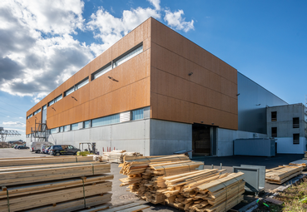
[PI_BRU_van Roje_23-03]
Der Firmensitz der Holzwerke van Roje wurde um ein hochmodernes Brettsperrholz-Werk erweitert.
Foto: Brüninghoff

#

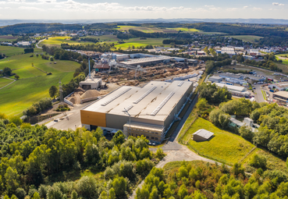
[PI_BRU_van Roje_Gesamtansicht_23-03]
Der Neubau umfasst eine Halle, die mit einem dreigeschossigen Sozialtrakt in Brettsperrholzbauweise mit Erdgeschoss in massiver Bauweise kombiniert wird. Die dreischiffige Halle wird zweigeschossig ausgeführt.
Foto: Brüninghoff

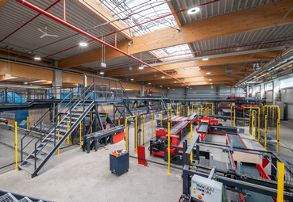
[PI_BRU_van Roje_Produktion_23-03]
Die Produktion ist auf Effizienz ausgerichtet.
Foto: Brüninghoff

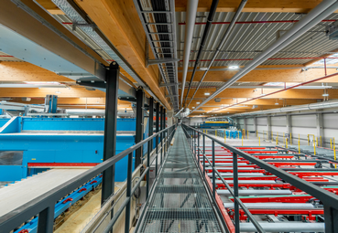
[PI_BRU_van Roje_Maschine_23-03]
Die Halle verfügt über zwei Etagen, wobei ein Teil der bis zu 30 Tonnen schweren Maschinen sich in der oberen Etage befinden.
Foto: Brüninghoff

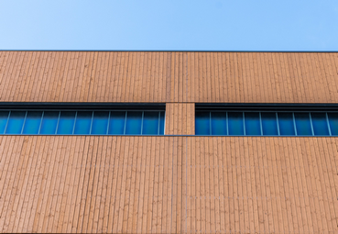
[PI_BRU_van Roje_Holzverschalung_23-03]
Eine äußere Holzverschalung umschließt den Produktionskomplex in Teilbereichen.
Foto: Brüninghoff

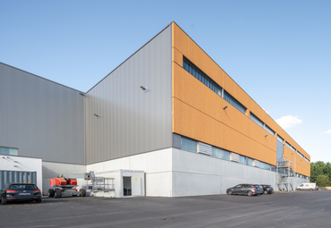
[PI_BRU_van Roje_Fassade_23-03]
Die Fassade der neuen Produktionshalle besteht im unteren Bereich aus gedämmten Betonfertigteil-Elementen. Darüber sind bis zur Gebäudeoberkante Sandwichpaneele installiert.
Foto: Brüninghoff

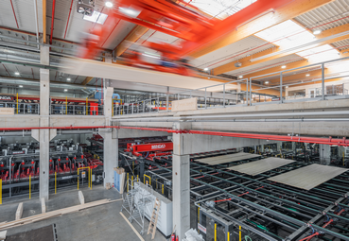
[PI_BRU_van Roje_Obergeschoss_23-03]
Insbesondere der zweite Produktionszyklus im Obergeschoss musste statisch berücksichtigt werden.
Foto: Brüninghoff

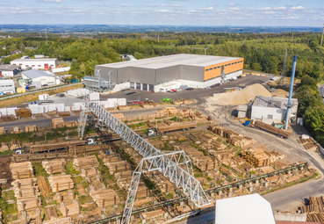
[PI_BRU_van Roje_Fläche_23-03]
Mit der zweigeschossigen Halle wird die vorhandene Fläche besonders effizient ausgenutzt.
Foto: Brüninghoff

Über Brüninghoff:
Die Brüninghoff Group gehört seit über 45 Jahren zu den führenden Projektbau-Spezialisten in Deutschland. Der Hauptsitz des Unternehmens ist im münsterländischen Heiden. Weitere Niederlassungen sind an den Standorten Hamburg, Niemberg, Villingen-Schwenningen, Münster und Berlin sowie im niederländischen Almelo beheimatet. Über 600 Mitarbeiter realisieren europaweit bis zu 160 Bauprojekte im Jahr. Das Kerngeschäft des Familienunternehmens ist die Produktion von vorgefertigten Bauelementen aus Beton, Stahl, Holz, Aluminium sowie die ganzheitliche Konzeption, Planung und schlüsselfertige Ausführung von Bauprojekten.

Rückfragen beantwortet gern:

Brüninghoff
Frank Steffens
Fon: 02867/9739-114
Mail: Steffens@brueninghoff.de
Kommunikation2B
Andre Wand
Fon: 0231/33049323
Mail: a.wand@kommunikation2b.de

